データ数：2^16

データ：sin(2\*pi\*t\*10^6)，外乱なし

Bを変化．

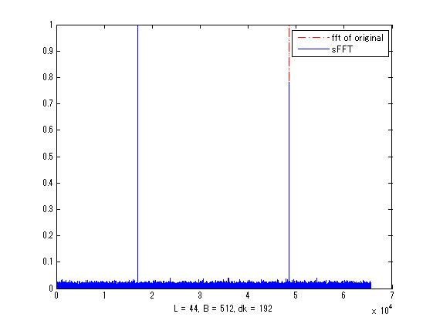

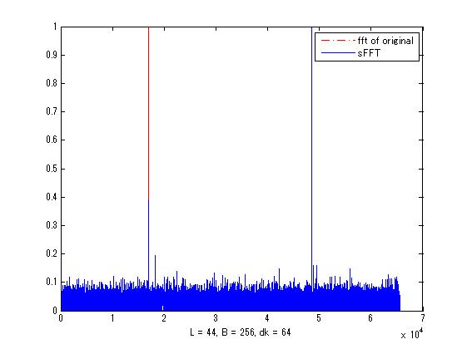

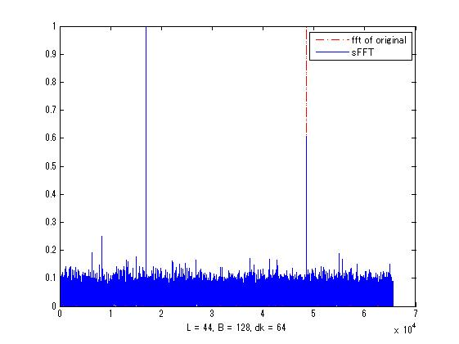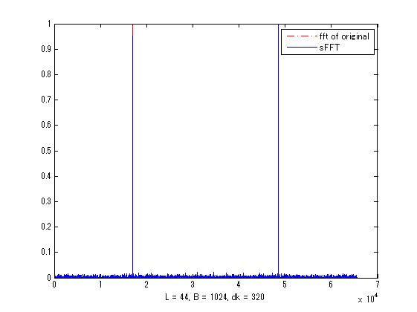

データ：sin(2\*pi\*t\*10^6)，外乱なし

Lを変化．

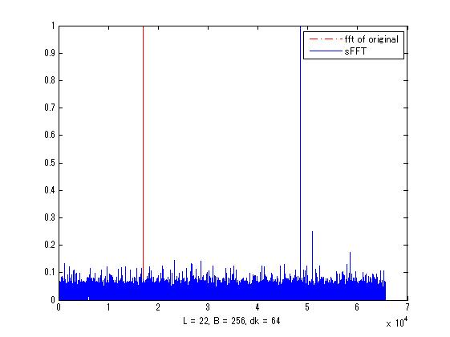

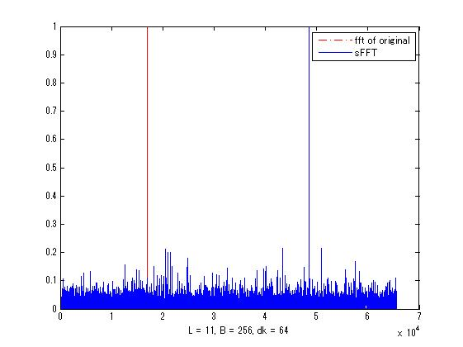

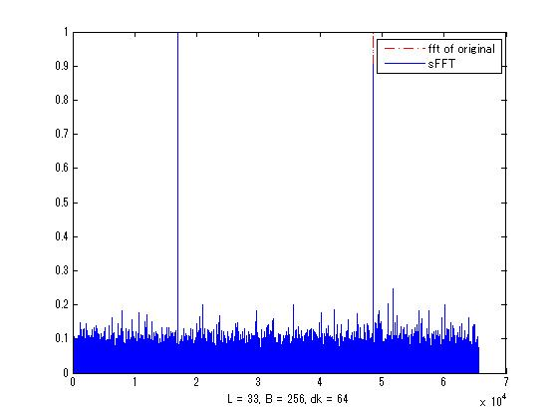



データ：sin(2\*pi\*t\*10^6)，外乱なし

dkを変化．

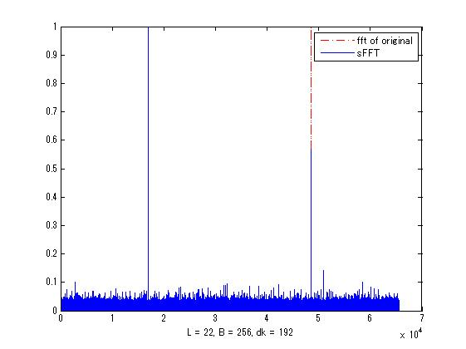

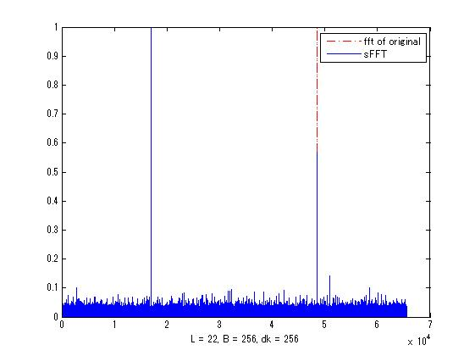



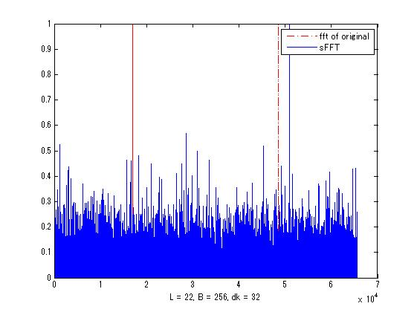

データ：sin(2\*pi\*t\*10^6)＋外乱，SN比１

Bを変化．

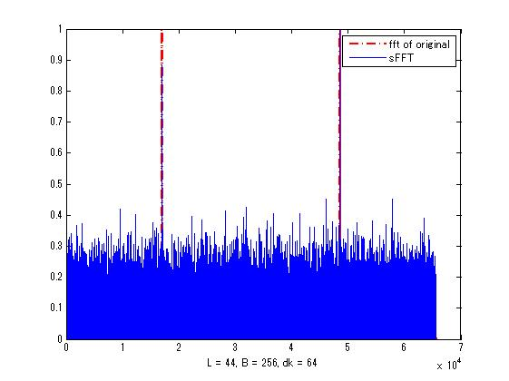

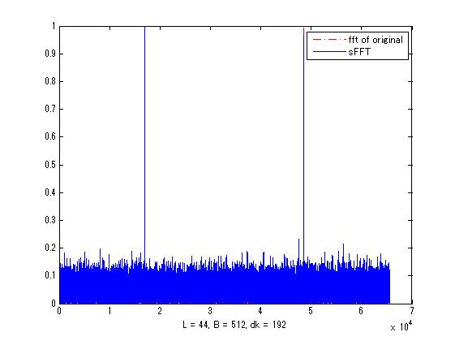

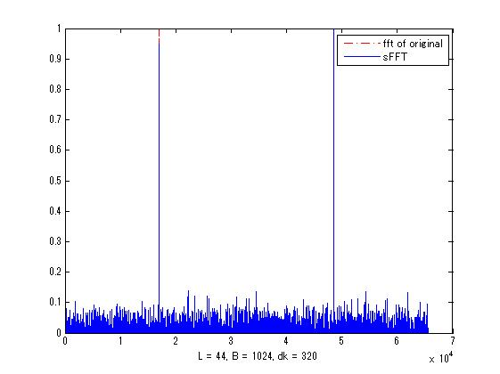

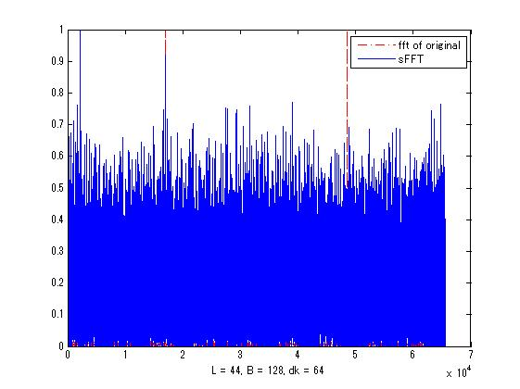

データ：sin(2\*pi\*t\*10^6)＋外乱，SN比１

Lを変化．



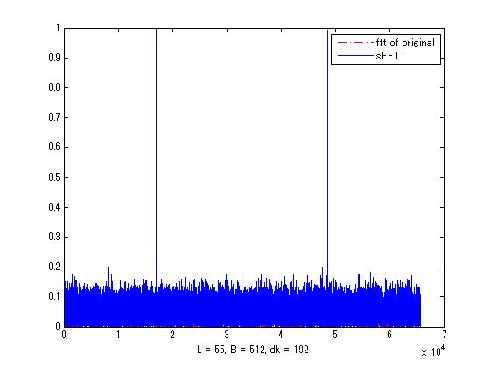

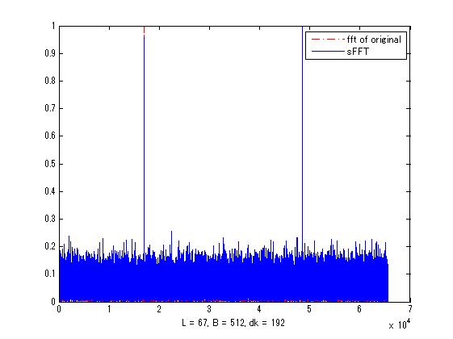

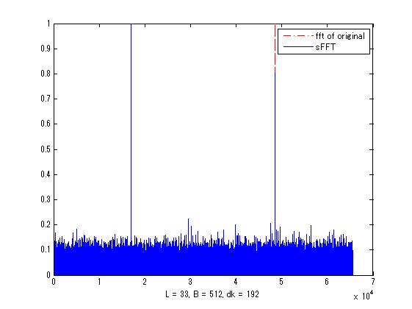

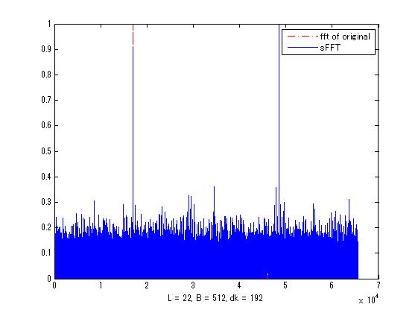

データ：sin(2\*pi\*t\*10^6)＋外乱，SN比１

dkを変化．



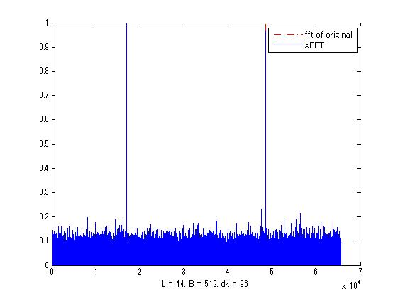

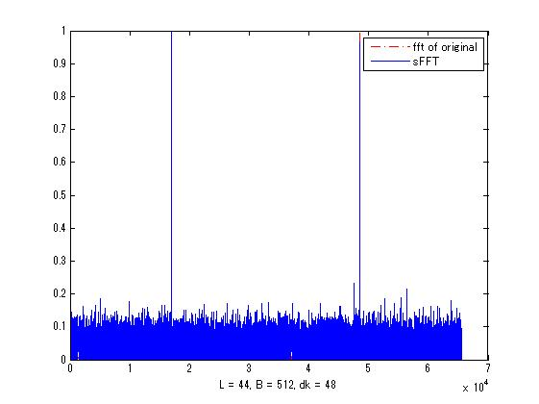

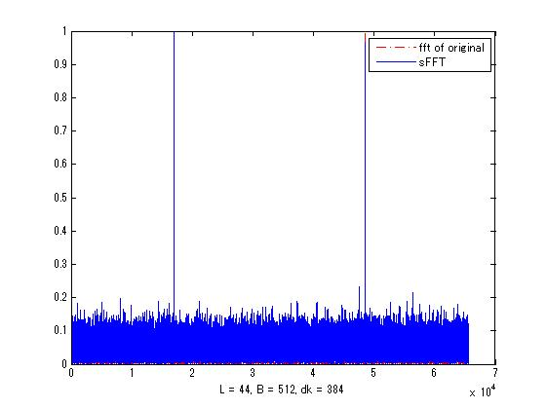

簡単なまとめ．

・外乱の有無にかかわらず，重要なのはデータの分割数 B．

・外乱有りの場合，L, dk の影響が少なくなる．

データ数が2^16から小さくなると結果も大きく変わる(悪化する)

(当初試していたのは2^8=256でこの場合は、外乱なしでも不安定)

計算時間は一組のパラメータで、数秒程度。